**题目**：网络延迟时间

**难度**；简单

**对应知识点**：最短路径

**题号：LEETCODE 743**

**题目链接**： https://leetcode-cn.com/problems/network-delay-time/

**题目描述：**

有 N 个网络节点，标记为 1 到 N。

给定一个列表 times，表示信号经过有向边的传递时间。 times[i] = (u, v, w)，其中 u 是源节点，v 是目标节点， w 是一个信号从源节点传递到目标节点的时间。

现在，我们从某个节点 K 发出一个信号。需要多久才能使所有节点都收到信号？如果不能使所有节点收到信号，返回 -1。

**示例：**

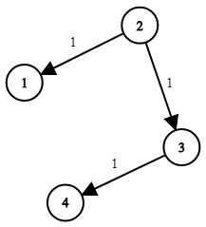

输入：times = [[2,1,1],[2,3,1],[3,4,1]], N = 4, K = 2

输出：2

**提示：**

N 的范围在 [1, 100] 之间。

K 的范围在 [1, N] 之间。

times 的长度在 [1, 6000] 之间。

所有的边 times[i] = (u, v, w) 都有 1 <= u, v <= N 且 0 <= w <= 100。

**说明：**